**RTS 28 - TOP 5 EXECUTION VENUES**

**RAPPORT ANNUEL 2024**

**ANNEE DE TRADING 2023**

30avril 2020

Contents

INTRODUCTION 2

CONTENU DU RAPPORT 2

Rapports quantitatifs 2

Champ d’application 3

Analyse qualitative 4

RAPPORTS PAR CATEGORIE D’INSTRUMENTS 7

Actions et instruments assimilés – actions & certificats représentatifs 7

Instruments de dette – Obligations 13

Instruments de dette – Instruments du marché monétaire 15

Dérivés sur taux d’interêt – Futures et options admis à la négociation sur une plate-forme de négociation 16

Dérivés sur taux d'intérêt – Swaps, forwards et autres dérivés sur taux d'intérêt 17

Dérivés de crédit – Autres dérivés de crédit 18

Dérivés sur devises – Futures et options admis à la négociation sur une plate-forme de négociation 19

Dérivés sur devises – Swaps, forwards et autres dérivés sur devises 20

Dérivés sur Actions – Futures et options admis à la négociation sur une plate-forme de négociation 21

Dérivés sur Actions – Swaps et autres dérivés sur actions 22

Dérivés titrisés – Warrants et dérivés sur certificats préférentiels 23

Contrats financiers avec paiement d'un différentiel 23

Produits indiciels cotés (ETP) – fonds indiciels cotés (ETF), exchange traded notes (ETN) et exchange traded commodities (ETC) 24

OPERATION DE FINANCEMENT SUR TITRES 26

Repo et Reverse Repo 26

DISCLAIMER 27

# INTRODUCTION

Conformément à la Directive et au Règlement sur les Marchés et les Instruments Financiers (MIFID II / MIFIR), BNPP PARIBAS Dealing Services (« Dealing Services ») est tenu, en tant qu’entreprise d’investissement, de publier un rapport annuel sur les 5 principaux lieux d’exécution en terme de volume et sur la qualité d’exécution pour tous les ordres clients exécutés, par classe d'instruments financiers.

Ce rapport présente les 5 principaux lieux d’exécution par classe d’instruments pour l’année 2023, comme requis et décrit dans la norme technique de réglementation RTS 28 de MIFIR (règlement délégué C (2016) 3337 final) et dans le Règlement délégué (UE) 2017/576 de la commission.

# CONTENU DU RAPPORT

## Rapports quantitatifs

Le RTS 28 demande la publication d’un rapport par catégorie d’instruments financiers et de donner les informations suivantes pour chacun des 5 principaux lieux d’exécution:

1. Nom et identifiant du lieu d'exécution;
2. Volume d'ordres de clients exécutés sur ce lieu d’exécution, exprimé en pourcentage du volume total d'ordres exécutés;
3. Nombre d'ordres de clients exécutés sur cette plate-forme, exprimé en pourcentage du nombre total d'ordres exécutés;
4. Pourcentage des ordres passifs et pourcentage des ordres agressifs parmi les ordres exécutés visés au point c);
5. Pourcentage des ordres dirigés (ordres dirigés) parmi les ordres exécutés visés au point c);
6. Indication du fait que l'entreprise d'investissement a, ou non, exécuté en moyenne moins d'un ordre par jour ouvrable de l'année précédente dans cette catégorie d'instruments financiers.

Dealing Services peut fournir deux types de services d’investissement en fonction de l’ordre reçu de son client: réception-transmission d’ordres ou exécution d’ordres. Le service fourni dépend de l’instrument financier et/ou du type d’ordre et/ou des paramètres de l’ordre. Un rapport doit être publié pour chaque catégorie d’instrument financier et pour chaque service d’investissement.

Le tableau suivant présente toutes les catégories d'instruments traités par Dealing Services en 2023 ainsi que le ou les type(s) de service(s) d’investissement fourni(s).



N.B 1: si la ligne est grisée, cela signifie que Dealing Services n’a pas traité d’ordre sur cette catégorie d’instrument en 2023.

La catégorie « Actions et instruments assimilés » doit être divisée en sous catégories en fonction de la liquidité des instruments traités (tel que déterminée dans le cadre du régime de pas de cotation défini dans la directive 2014/65/UE).

Il y a trois niveaux de liquidité:

* Pas de cotation/liquidité 5 et 6 (plus de 2 000 transactions par jour)
* Pas de cotation/liquidité 3 et 4 (de 80 à 1 999 transactions par jour)
* Pas de cotation/liquidité 1 et 2 (de 0 à 79 transactions par jour)

Dealing Services a exécuté et transmis des ordres sur Actions et instruments assimilés se trouvant dans les trois niveaux de liquidité. Par conséquent, ce rapport contiendra six tableaux pour cette catégorie.

## Champ d’application

Le rapport prend en compte :

* Toutes les transactions exécutées par Dealing Services ou transmises à des intermédiaires de marché par Dealing Services en 2023.
* Toutes les transactions déléguées aux tables de négociation de BNP PARIBAS AM UK, BNP PARIBAS AM ASIA et BNPP AM US pour exécution ou transmission en 2023.

## Analyse qualitative

La RTS 28 demande, pour chaque classe d'instruments, un résumé de l'analyse et des conclusions que Dealing Services tire de son suivi détaillé de la qualité d'exécution obtenue sur les lieux d'exécution où ont été exécutés tous les ordres clients en 2023.

Ces informations comprennent notamment :

1. Une explication de l'importance relative que l'entreprise a accordée au prix, aux coûts, à la rapidité et à la probabilité de l'exécution ou à tout autre facteur, y compris qualitatif, dans son évaluation de la qualité de l'exécution :

Une majeure partie des activités de négociations de Dealing Services est réalisée en Europe conformément à la réglementation de l'Union européenne ; en tant que tel, les opérateurs doivent se conformer aux exigences de la directive MIF, notamment celles relatives à la meilleure sélection et à la meilleure exécution. Pour toutes les tables de négociation locales des entités de BNP PARIBAS Asset Management auxquelles Dealing Services peut déléguer l'exécution des ordres (BNPP AM UK, BNPP AM Asia et BNPP AM US), les exigences de la directive MIF seront respectées, pour autant qu'elles ne soient pas en contradiction avec la réglementation locale.

La politique d'exécution de Dealing Services définit les principes applicables permettant d'assurer la meilleure exécution des ordres clients via des plateformes d’exécution ou via des contreparties/courtiers autorisés par la politique de sélection des contreparties, et de répondre ainsi aux exigences réglementaires de MiFID II. Dealing Services prend généralement en compte plusieurs paramètres, qui peuvent être combinés ou pas, et peuvent varier selon les types d'instrument comme décrit ci-dessous :

* Prix de l'instrument
* Impact potentiel du marché
* Liquidité et conditions du marché
* Taille et type de l'ordre
* Probabilité d'exécution
* Vitesse d'exécution
* Probabilité de règlement
* Coûts de transaction directs et/ou indirects
* Instructions spécifiques du client
* Les capacités de négociation des contreparties/courtiers combinées avec une tarification compétitive et une couverture qualitative selon leurs performances globales définies par notre classement détaillé (cf. point (d) ci-dessous)
* Documents légaux

Les transactions sont exécutées avec les intermédiaires présélectionnés qui correspondent le mieux à ces critères, les critères étant classés par ordre de priorité différemment en fonction de l'instrument financier et du type d’ordre.

1. Une description des éventuels liens étroits, conflits d'intérêts et participations communes avec une ou plusieurs des plates-formes utilisées pour exécuter les ordres :

Dealing Services est une filiale à 100% de BNP Paribas Asset Management. Dealing Services peut faire appel à des courtiers/contreparties affiliés du groupe BNP Paribas. Selon les procédures de conformité internes, les courtiers/contreparties internes seront soumis aux mêmes processus et procédures de sélection et d'évaluation que tout autre intermédiaire et ne recevront aucun traitement préférentiel.

Dealing Services n’a aucun lien ni conflit d’intérêts avec les plateformes d’exécution.

1. Une description de tout accord particulier conclu avec des plates-formes d'exécution concernant les paiements effectués ou reçus, les rabais, remises ou avantages non monétaires obtenus :

Dealing Services n’a pas d’accord spécifique avec les lieux d’exécution en ce qui concerne les paiements effectués ou reçus, les rabais, les remises ou les avantages non monétaires. Dealing Services peut recevoir des avantages matériels et non monétaire mineurs des contreparties/brokers/plateformes et ceux-ci ne sont acceptés qu'après un examen de la part de Dealing Services, conformément à ses obligations réglementaires et à ses propres procédures internes.

1. Une explication, le cas échéant, des facteurs ayant conduit à modifier la liste des plates-formes d'exécution mentionnée dans la politique d'exécution de l'entreprise :

Plateformes d’exécution

Les plateformes d’exécution auxquelles Dealing Services est connecté sont sélectionnées selon les critères :

* Instruments traités
* Efficacité opérationnelle
* Accès à la liquidité

Ci-dessous, une liste non exhaustive des principales plateformes d’exécution actuellement utilisées au sein de Dealing Services :

* Liquidnet (Actions and Fixed Income)
* ITG POSIT (Actions)
* Tradeweb (Actions et Fixed Income)
* TSOX (Fixed Income)
* MarketAxess (Fixed Income)
* FXAll (Change)
* CBOE / LIS (Actions, ajoutée en 2018 dans le but d'avoir un meilleur accès à la liquidité disponible chez les acteurs du « Buy Side »)

Contreparties et Courtiers

Dealing Services ne détermine pas la liste des contreparties et des courtiers avec lesquels elle est autorisée à travailler ; la liste est fixée par les clients.

Deux fois par an, Dealing services évalue la qualité de la prestation des brokers et des contreparties avec lesquels elle a travaillé. Chaque intermédiaire est évalué et noté selon un ensemble de critères quantitatifs et qualitatifs (offre électronique, couverture marché et instruments, prix proposé, liquidité fournie, suivi post trade…). Cette évaluation est transmise aux clients.

Les résultats du vote d’exécution sont utilisés, parmi d’autres critères, au quotidien dans le cadre de la best sélection des brokers/contrepartie et la best exécution.

Brexit

Afin de répondre aux défis du Brexit, Dealing Services a, en 2020, migré progressivement la négociation avec les intermédiaires de marché britanniques vers leurs entités basées en Europe. C'est pourquoi plusieurs entités d'un même groupe d'entreprises peuvent apparaître dans les rapports listant les 5 principaux lieux d’exécution, déplaçant d'autres courtiers / contreparties qui sont régulièrement utilisés au 6e ou 7e rang.

Dans ce cas, afin de fournir des informations supplémentaires sur les autres intermédiaires de marché choisis pour l'exécution, et qui sont jugés pertinents pour les pratiques d'exécution des ordres de Dealing Services, le rapport énumérera les 6 ou 7 principaux lieux d’exécution.

Pour les plateformes de trading, qui ont également été migrées vers les entités basées en Europe, les exécutions effectuées sur les plateformes britanniques et européennes ont été rassemblées pour montrer la partie réelle de l'exécution effectuée sur les plateformes.

1. Une explication de la manière dont l'exécution des ordres varie selon la catégorie de clients, dans le cas où l'entreprise traite différemment diverses catégories de clients et où cela peut avoir une incidence sur les modalités d'exécution des ordres;

Tous les clients de Dealing Services sont des clients professionnels. Tous les ordres des clients sont traités avec les mêmes diligences.

1. Une indication du fait que d'autres critères ont été ou non privilégiés par rapport au prix et aux coûts immédiats lors de l'exécution des ordres des clients de détail, et une explication de la manière dont ces autres critères ont été déterminants pour atteindre le meilleur résultat possible en termes de coût total pour le client;

Dealing Services n’a pas de client de détail.

1. Une explication de la manière dont l'entreprise d'investissement a utilisé le cas échéant des données ou des outils en rapport avec la qualité d'exécution, notamment des données publiées en vertu du règlement délégué (UE) 2017/575;

Ce point sera détaillé instrument par instrument.

1. S'il y a lieu, une explication de la manière dont l'entreprise d'investissement a utilisé des éléments provenant d'un fournisseur de système consolidé de publication conformément à l'article 65 de la directive 2014/65/UE :

Dealing Services n’utilise pas d’éléments provenant de fournisseur de système consolidé de publication.

(i) Le cas échéant, divulguer l'identité des principaux lieux d’exécution sélectionnés par l'entreprise d'investissement via des accès électroniques directs (DEA) et l'existence de liens étroits et d'arrangements spécifiques avec ces lieux d'exécution :

* Dealing Services ne sélectionne pas de lieu d’exécution via des accès électroniques directs.

# RAPPORTS PAR CATEGORIE D’INSTRUMENTS

## Actions et instruments assimilés – actions & certificats représentatifs

Chaque ordre est évalué par les négociateurs qui déterminent quels critères d’exécution sont les plus importants et donc la stratégie à employer afin d’obtenir le meilleur résultat possible.

Dans le but d’obtenir le meilleur prix d’exécution, les négociateurs prennent en compte les coûts d’exécution (frais de courtage) convenus entre les clients et leurs courtiers.

Après la nature de l’ordre, Le prix (incluant le coût implicite) est généralement le critère que les négociateurs considèrent comme le plus important lorsqu’ils traitent des actions, bien que la vitesse soit également un facteur important lorsqu’ils veulent profiter d’un prix particulier observé sur le marché, ou pour éviter un impact défavorable sur le marché si l’ordre est de grande taille ou si le marché est volatile.

Les négociations sur les instruments de type actions sont généralement dirigées par le prix de l'instrument et la taille de l'ordre, et ensuite probabilité d’exécution (la liquidité et les conditions de marché), la rapidité d'exécution et les modalités de règlement-livraison des titres.

La grande majorité des ordres actions gérés par Dealing Services sont transmis aux courtiers et apparaîtront dans les rapports de transmission des trois bandes de liquidité.

Les ordres sur les actions qui sont exécutés directement par les négociateurs correspondent à des actions moins ou peu liquides ou à des ordres avec des nominaux important qui peuvent être exécutées sur des plateformes d’exécution conditionnelles qui mettent en rapport des intérêts contraires de façon anonyme ou qui peuvent être exécutées de façon bilatérale avec un ou des courtiers qui ont publié des indications d’intérêts inverses et qui offrent les meilleures conditions d’exécution.

Il appartient au négociateur d’utiliser les différents modes d’exécutions proposés par les brokers et les contreparties (blocs, algorithmes de trading, program trading …)

Pour les trois bandes de liquidité, et pour les services d’exécution et de transmission, Dealing Services utilise l’analyse TCA (Analyse des Coûts de Transaction) pour contrôler sa qualité d’exécution et monitorer ses performances d’exécution. Pour chaque transaction, le prix d’exécution est comparé à une valeur d’un benchmark qui est fournie par un fournisseur de données TCA indépendant.

Les benchmarks de référence ont été choisis par type d’ordre pour obtenir un benchmarking efficace et cohérent. Les écarts par rapport aux benchmarks qui sont supérieurs à un seuil prédéterminé sont tous justifiés par les négociateurs.

La qualité d’exécution est régulièrement revue par les responsables des tables de négociation (contrôles de premier niveau), les équipes de conformité (contrôles de deuxième niveau) et les équipes de stratégie d’investissement des clients.

1. ***Rapports liés à l’exécution des ordres***

**La bande de liquidité 5 à 6 correspond à un nombre quotidien moyen de transactions de 2000 transactions par jour (tel que défini dans le cadre du régime de pas de cotation défini dans la directive 2014/65/UE).**

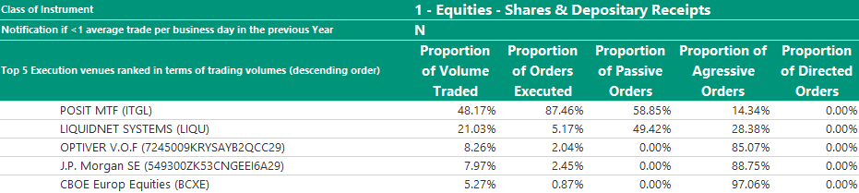

La MTF (Multilateral Trading Platform) “POSIT” est classée numéro 1 dans le rapport suivie par Liquidnet Systems. Cette plateforme de négociation étant une plate-forme qui identifie les intérêts des acteurs en gardant leur anonymat pour minimiser le possible impact des ordres dans le marché, la seule contrepartie à laquelle Dealing Services fait face désormais est Liquidnet EU Limited (entité européenne créée suite au Brexit).

Nous avons accès, au travers de ces deux plateformes, à la liquidité du Sell Side et du Buy Side. Dans cette catégorie, nous avons exposé une large partie de nos ordres relatifs aux grandes capitalisations ainsi que les petites et moyennes capitalisations.

Cette année, Posit MTF est une plateforme que nous utilisons pour une large partie de nos ordres inclus dans cette catégorie. Liquidnet Systems occupe la deuxième place en termes de volumes traités et d’ordres passifs.

Optiver V.O.F occupe la troisième position cette année.

Top 5 contreparties sur Posit MTF

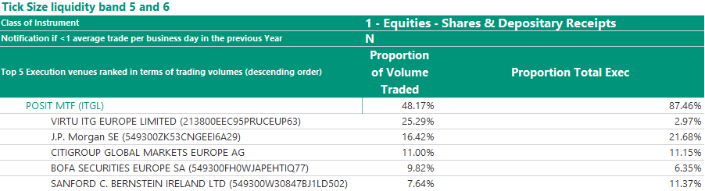

En ce qui concerne la MTF Posit, le pool de liquidité Virtu ITG Europe a été le plus actif, les 4 autres brokers représentent 45% des volumes traités.

Top 5 contreparties sur Liquidnet Systems

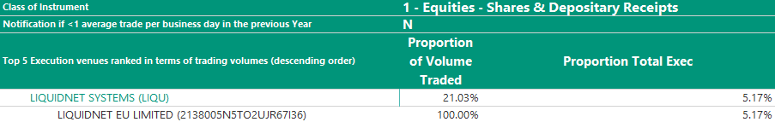

Nous traitons uniquement avec l’entité Européenne de Liquidnet. Son volume a diminué par rapport à l’année dernière.

**La bande de liquidité 3 à 4 correspond à un nombre quotidien moyen de transactions de 80 transactions à 1999 transactions par jour (tel que défini dans le cadre du régime de pas de cotation défini dans la directive 2014/65/UE).**

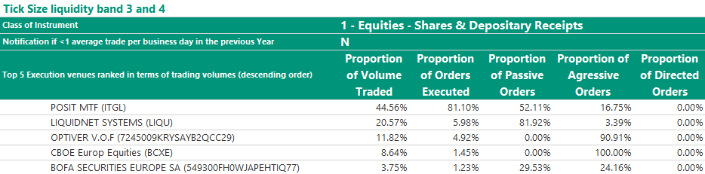

La MTF (Multilateral Trading Platform) “POSIT” est classée numéro 1 dans le rapport.

En 2023, nous avons utilisé les lieux d'exécution Posit MTF, Liquidnet Systems et Bofa Securites pour des stratégies passives pour l’exécution des ordres d’une liquidité plus faible que la catégorie précédente.

Top 5 contreparties sur Posit MTF

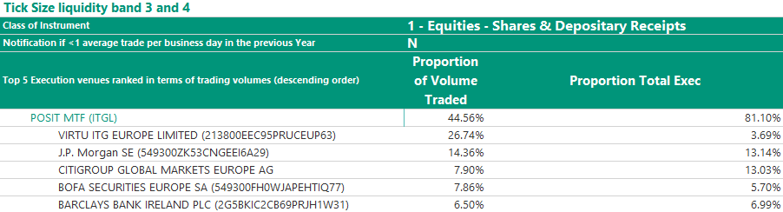

Nous avons traité plus de 40% des ordres de cette catégorie. Virtu ITG est la venue la plus active avec près de 27% des volumes traités, Citigroup, Bofa Securities et Barclays pour environ 35% des volumes traités sur Posit MTF.

Top 5 contreparties sur Liquidnet Systems

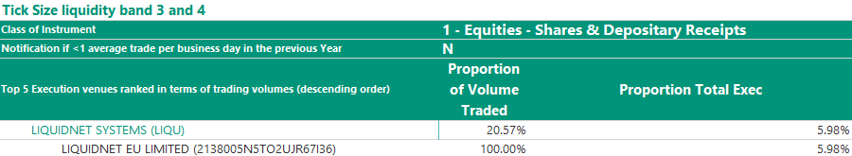

Nous traitons uniquement avec l’entité Européenne de Liquidnet.

**La bande de liquidité 1 à 2 correspond à un nombre quotidien moyen de transactions inférieur à 80 transactions par jour (tel que défini dans le cadre du régime de pas de cotation défini dans la directive 2014/65/UE).**

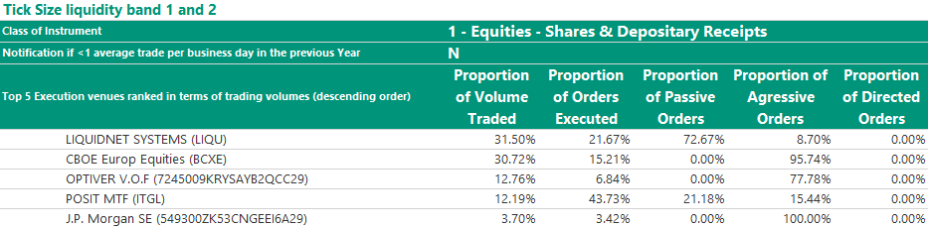

Pour cette dernière catégorie des bandes de liquidité pour les ordres illiquides, Liquidnet est la première contrepartie avec une majorité d'ordres passifs. Cette plateforme de négociation étant une plate-forme qui identifie les intérêts des acteurs en gardant leur anonymat pour minimiser le possible impact des ordres dans le marché, la seule contrepartie à laquelle Dealing Services fait face désormais est Liquidnet EU Limited (entité européenne créée suite au Brexit).

CBOE qui occupe la deuxième place a la majorité de ces ordres executée de façon aggressive.

Top 5 contreparties sur Liquidnet Systems

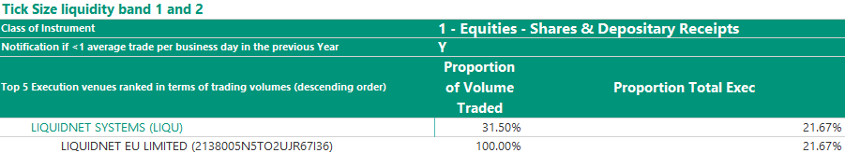

Nous traitons avec l’entité Européenne de Liquidnet. Le volume a baissé comparé à 2022.

Top 5 contreparties sur CBOE Europ Equities

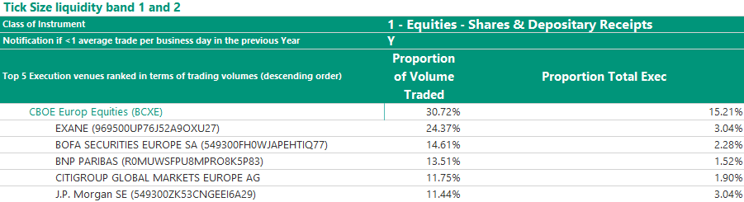

CBOE totalise plus de 30% des ordres pour cette catégorie avec dans le groupe de tête Exane, Bofa Securities et BNP Paribas avec environ 52% des volumes suivi par Citigroup et J.P. Morgan pour un peu moins de 12% chacun.

1. ***Rapports liés à la réception-transmission des ordres***

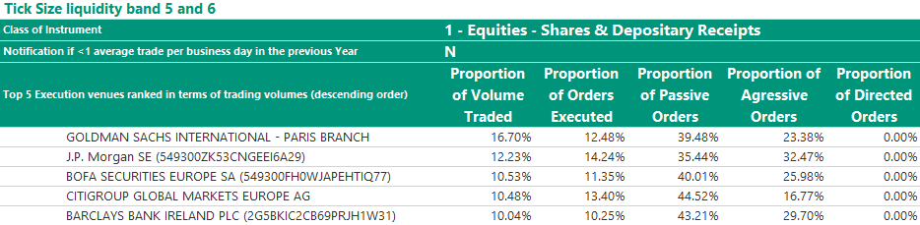

Comparé à 2022, le top 5 reste reste inchangé. Nous pouvons observer que les cinq premières contreparties totalisent près de 50% des volumes traités avec une plus grande proportion d’ordres passifs que d’ordres agressifs notamment pour Citigroup.

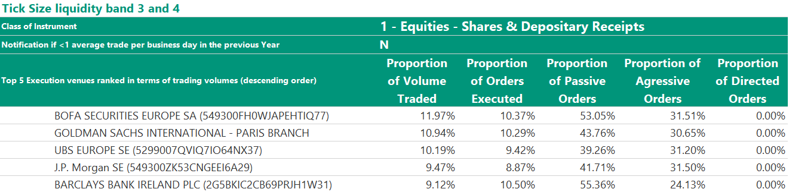

Même constat que pour la catégorie précédente, plus de 50 % des volumes traités par les cinq premières venues. On retrouve 4 contreparties présentes dans le classement de l’année dernière (Goldman Sachs, J.P. Morgan, Barclays et Bofa Securities).

La proportion d’ordres passifs est toujours plus importante que celle des ordres agressifs.

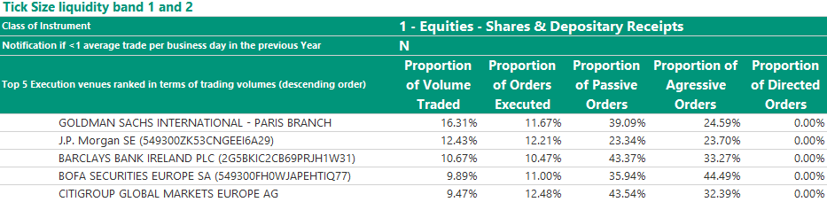

Pour la catégorie des ordres moins liquides, une prédominance de Goldman Sachs et des banques Anglo Saxonnes avec encore une part plus grande d’ordres passifs que les ordres agressifs.

## 

## Instruments de dette – Obligations

1. ***Rapport lié à l’exécution des ordres***

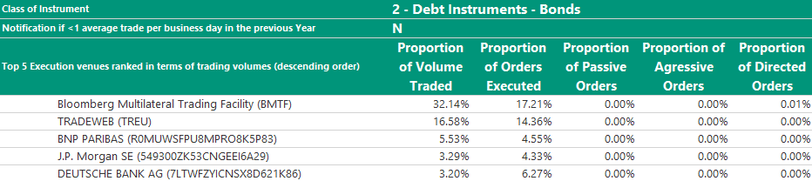

La MTF Bloomberg TSOX est première du classement. Cette plateforme permet de faire des d’appels d’offres électroniques en incluant un grand nombre de contreparties autorisées par les clients en un seul processus STP (Straight Through Processing). L’utilisation des plateformes électroniques permet de minimiser les erreurs opérationnelles, d’améliorer l’accès à la liquidité et la qualité d’exécution.

Le trading est basé le processus d’appel d’offres (RFQ). Les négociations sur les instruments de type obligataire sont généralement dirigées par le prix de l'instrument et la taille de l'ordre, et ensuite la liquidité et les conditions de marché, la rapidité d'exécution et la probabilité de règlement-livraison des titres.

Afin d’exécuter les ordres dans leur totalité, la liquidité peut devenir le facteur le plus important. Ceci est pertinent lorsque l’ordre passé est de grande taille pour le marché ou pour un titre avec une liquidité limitée. La composition des 5 principaux lieux exécution a changé cette année avec l’entrée de J.P. Morgan et Deutsche Bank. Nous utilisons Tradeweb et Bloomberg MTF pour traiter électroniquement une large gamme d’instruments de dettes tels que des billets de trésorerie, des bons du trésor et des obligations sur les marchés secondaires.

TSOX et Tradeweb conservent leur place. Ces deux plateformes totalisent près de 50 % des volumes traités. BNP Paribas, J.P. Morgan et Deutsche Bank totalisent 12% des volumes. Nos négociateurs disposent d'un large éventail de contreparties éligibles avec lesquelles négocier cette classe d'instruments livraison contre paiement (DVP).

Comme la capacité de nos contreparties à fournir des prix compétitifs (liquidité) change au fil du temps, nos négociateurs adaptent leur sélection de contreparties et nous nous attendons donc à ce que la composition et l'ordre des 5 meilleurs lieux d’exécution soient également dynamiques. Notre politique d’exécution fournit aux négociateurs un cadre en termes de sélection d'un nombre approprié de contreparties compte tenu des caractéristiques de l'ordre et d’obligation de documenter une raison sur notre piste d'audit qui justifie les exécutions pour lesquelles moins de 3 prix ont été enregistrés.

Cela est particulièrement pertinent dans certaines parties du marché où des obligations spécifiques ont atteint un point dans leur maturité, de sorte qu'elles ne sont plus largement cotées ou négociées. Nos négociateurs ont accès à un outil de trading qui consolide et trie les axes obligataires proposés par les contreparties en temps réel. L'outil identifie les banques ou les courtiers qui ont des axes qui peuvent être rajoutés dans la sélection des contreparties pour tout opération donnée, offrant aux négociateurs la possibilité de traiter à un super prix d’exécution.

Les obligations moins ou peu liquides, ou les ordres avec un nominal important ou les ordres spécifiques peuvent être exécutées “hors platfeforme” (téléphone ou IB Chat) car ils exigent plus d’interaction entre les négociateurs et les contreparties. Dans la mesure du possible, les négociateurs effectuent un processus d’appel d’offres.

Dans certains cas, Dealing Services peut ne pas être en mesure d’organiser un appel d’offres ou l’estimer inapproprié dans l’intérêt du client, ce qui permet de justifier de facto que le critère du prix a été respecté.

Sans constituer une liste exhaustive, il peut s’agir des circonstances suivantes :

* besoin de garantir le maximum de confidentialité;
* illiquidité de l’instrument financier concerné;
* toute situation dans laquelle l’appel d’offres va à l’encontre des intérêts des clients.

Pour les obligations, Dealing Services utilise deux types de rapport pour effectuer ses contrôles sur la qualité d’exécution et surveiller ses performances d’exécution :

* un rapport «RFQ» récapitulant les prix reçus des contreparties mises en compétition lors d’un appel d’offres, les justifications des négociateurs lorsque le prix d’exécution diffère du meilleur prix reçu ou bien s’il y a eu un nombre insuffisant de contreparties contactées lors d’un appel d’offres;
* un rapport fondé sur l’analyse TCA (Analyse des Coûts de Transaction). Pour chaque transaction, le prix d’exécution est comparé à une valeur de benchmark de référence qui est fournie par un fournisseur de données TCA indépendant.

La qualité d’exécution est régulièrement contrôlée par les responsables des tables de négociation (contrôles de premier niveau), les équipes de conformité (contrôles de deuxième niveau) et les équipes de stratégie d’investissement des clients.

Top 5 des contreparties sur Bloomberg TSOX :

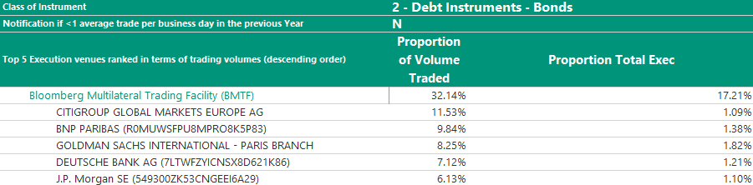

Les cinq premieres contreparties totalisent un peu moins de 43 % du volume, avec une répartition des volumes assez proche.

La contrepartie Deutsche Bank rejoint le top five cette année. J.P Morgan. reste dans le classement avec un léger recul.

Top 5 des contreparties sur Tradeweb :

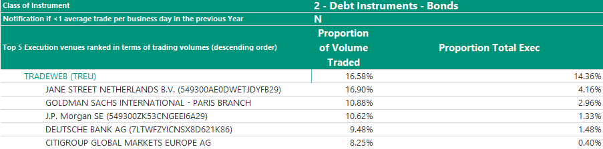

Comme pour la plateforme précédente les contreparties ont une répartition des volumes assez proche avec pour exception Jane Street avec 17% des volumes traités. On notera l’entrée de Goldman Sachs et Citigroup dans le top 5.

## Instruments de dette – Instruments du marché monétaire

1. ***Rapport lié à l’exécution des ordres***

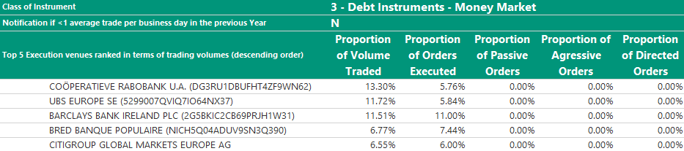

Comme l'an dernier, Coopérative Rabobank, UBS, BRED and Barclays sont toujours dans le classement. Citigroup fait son entrée cette année dans le top 5.

Les négociations sur les instruments de type Marché Monétaire sont généralement dirigées par le prix de l'instrument et la taille de l'ordre, et ensuite la liquidité et les conditions de marché, la rapidité d'exécution et la probabilité de règlement-livraison des titres.

La grande majorité de l’activité est faite hors plateforme (téléphone, IB Chat) en raison de la nature même des instruments du marché monétaire. Dans la mesure du possible, les négociateurs effectuent un processus d’appel d’offres.

Dans certains cas, Dealing Services peut ne pas être en mesure d’organiser un appel d’offres ou l’estimer inapproprié dans l’intérêt du client, ce qui permet de justifier de facto que le critère du prix a été respecté.

Sans constituer une liste exhaustive, il peut s’agir des circonstances suivantes :

* besoin de garantir le maximum de confidentialité;
* illiquidité de l’instrument financier concerné;
* toute situation dans laquelle l’appel d’offres va à l’encontre des intérêts des clients.

Pour faire ses contrôles sur la qualité d’exécution, Dealing Services utilise un rapport «RFQ» recapitulant les prix reçus des contreparties mises en compétition lors d’un appel d’offres, les justifications des négociateurs lorsque le prix d’exécution diffère du meilleur prix reçu ou bien s’il y a eu un nombre insuffisant de contreparties contactées lors un appel d’offres.

La qualité d’exécution est régulièrement contrôlée par les responsables des tables de négociation (contrôles de premier niveau), les équipes de conformité (contrôles de deuxième niveau) et les équipes de stratégie d’investissement des clients.

## Dérivés sur taux d’interêt – Futures et options admis à la négociation sur une plate-forme de négociation

Les négociations sur les instruments de type dérivés de taux d’intérêts sont généralement dirigées par le prix de l'instrument et la taille de l'ordre, et ensuite la liquidité et les conditions de marché, la rapidité d'exécution et de probabilité de règlement-livraison des titres.

La majorité des futures et options sur crédit sont transmis aux brokers par les négociateurs de Dealing Services.

Les cas où les négociateurs ne transmettent pas mais exécutent l’ordre correspondent au cas de renouvellement de position (« rollover ») : selon les paramètres des ordres, les négociateurs peuvent faire un appel d’offre pour obtenir les meilleurs résultats possibles.

1. ***Rapport lié à l’exécution des ordres***

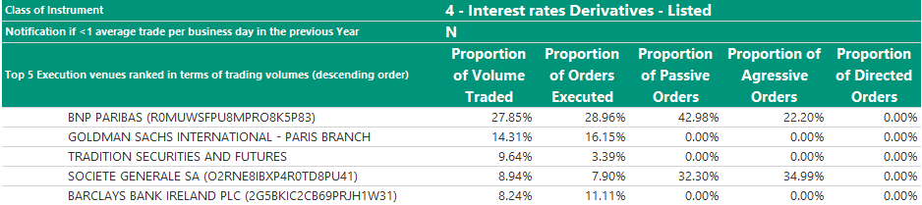

Nous traitons pour cette catégorie avec un mélange de banques et de courtiers. La majorité des volumes a été échangée avec des courtiers. Cette année, Bofa Securities est remplacé par Tradition Securities and Futures.

1. ***Rapport lié à la transmission-réception des ordres***

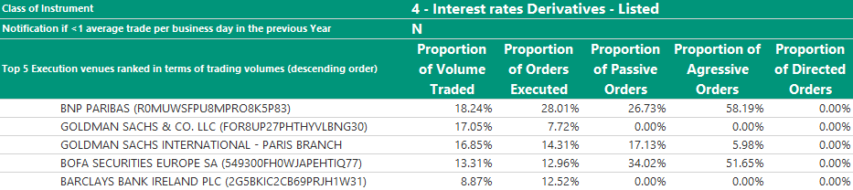

Nous traitons pour cette catégorie avec un mélange de banques et de courtiers. Cette année, Barclays a remplacé Tradition Securities and Futures.

## 

## Dérivés sur taux d'intérêt – Swaps, forwards et autres dérivés sur taux d'intérêt

1. ***Rapport lié à l’exécution des ordres***

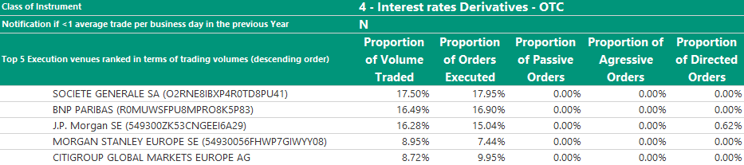

Nous avons traité des swaps de gré à gré (OTC) et des IRS dans cette catégorie d'instruments financiers.

Nos négociateurs se concentrent principalement sur le prix et demandent des prix, via un processus d’appel d'offres, à différentes contreparties qui leur semblent susceptibles de pouvoir fournir la liquidité. Afin d'exécuter complètement des ordres, la liquidité peut être un facteur à prendre en considération pour des swaps moins liquides ou pour des ordres de grande taille.

Vous noterez une concentration des volumes traités sur les cinq contreparties avec une prédominance de Société Générale suivi de BNP Paribas et J.P. Morgan qui totalisent environ 38% de volumes. Cette année, Société Générale et Morgan Stanley ont remplacé HSBC et Barclays.

Comme pour les autres produits de gré à gré, notre liste de contreparties autorisées pour les dérivées de gré à gré comprend les principales banques qui ont satisfait nos critères de protection des clients contre le risque de règlement-livraison et ont signé des contrats ISDA / CSA qui encadrent la négociation bilatérale ou les accords de compensation.

Nous avons adapté notre architecture de trading afin d'être prêts à respecter les nouvelles réglementations américaines et européennes qui nécessitent des changements dans la façon dont nous compensons, négocions, déclarons et enregistrons les contrats dérivés concernés.

Les négociations sur les instruments de type Dérives OTC de taux sont généralement dirigées par le prix de l'instrument et la taille de l'ordre, et ensuite la liquidité et les conditions de marché, la rapidité d'exécution et la probabilité de règlement-livraison des titres.

L’activité peut être faite hors plateforme (téléphone, par IB Chat) du fait de la nature même des instruments. Dans la mesure du possible, les négociateurs effectuent un processus d’appel d’offres.

Dans certains cas, Dealing Services peut ne pas être en mesure d’organiser un appel d’offres ou l’estimer inapproprié dans l’intérêt du client, ce qui permet de justifier de facto que le critère du prix a été respecté.

Sans constituer une liste exhaustive, il peut s’agir des circonstances suivantes:

* besoin de garantir le maximum de confidentialité;
* illiquidité de l’instrument financier concerné;
* toute situation dans laquelle l’appel d’offres va à l’encontre des intérêts des clients.

## Dérivés de crédit – Autres dérivés de crédit

1. ***Rapport lié à l’exécution des ordres***

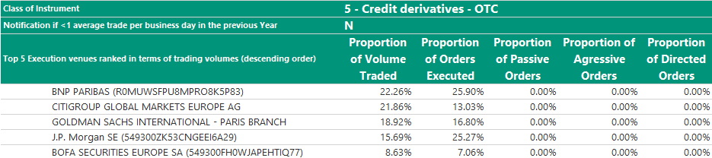

Cette année, Bofa Securites entre dans le top 5 en remplaçant Morgan Stanley. Nous pouvons remarquer une plus forte concentration des volumes sur ce Top 5, avec une forte hausse de la part de marché de Goldman Sachs comparé à 2022.

Les négociations sur les instruments de type dérivés de crédit sont généralement dirigées par le prix de l'instrument et la taille de l'ordre, et ensuite la liquidité et les conditions de marché, la rapidité d'exécution et la probabilité de règlement-livraison des titres.

L’activité peut être faite hors plateforme (téléphone, IB Chat) du fait de la nature même des instruments. Dans la mesure du possible, les négociateurs effectuent un processus d’appel d’offres.

Dans certains cas, Dealing Services peut ne pas être en mesure d’organiser un appel d’offres ou l’estimer inapproprié dans l’intérêt du client, ce qui permet de justifier de facto que le critère du prix a été respecté.

Sans constituer une liste exhaustive, il peut s’agir des circonstances suivantes :

* besoin de garantir le maximum de confidentialité;
* illiquidité de l’instrument financier concerné;
* toute situation dans laquelle l’appel d’offres va à l’encontre des intérêts des clients.

## 

## Dérivés sur devises – Futures et options admis à la négociation sur une plate-forme de négociation

Les négociations sur les instruments de type dérivés sur devises sont généralement dirigées par le prix de l'instrument et la taille de l'ordre, et ensuite la liquidité et les conditions de marché, la rapidité d'exécution et la probabilité de règlement-livraison des titres.

La majorité des futures et options sur devises sont transmis aux brokers par les négociateurs de Dealing Services.

Les cas où les négociateurs ne transmettent pas mais exécutent l’ordre correspondent au cas de renouvellement de position (« rollover ») : selon les paramètres des ordres, les négociateurs peuvent faire un appel d’offre pour obtenir les meilleurs résultats possibles.

1. ***Rapport lié à l’exécution des ordres***

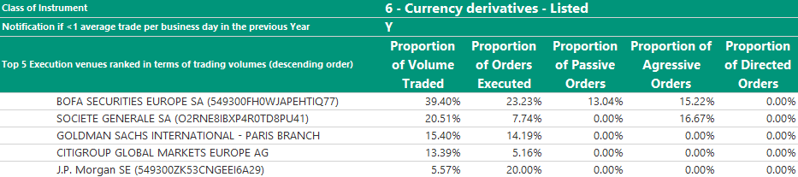

Les quatre principales contreparties représentent plus de 88% des volumes échangés, Bofa Securities pour environ 40% du volume et plus de 23% de la proportion des ordres exécutés, suivi de Société Générale avec 20.51% des volumes et 7.74% des ordres exécutés. Puis, nous avons Goldman Sachs avec 15.40% du volume et 14.19% des ordres exécutés. Il convient de noter que Bofa Securities et Société Générale ont opté pour des stratégies agressives.

1. ***Rapport lié à la réception-transmission des ordres***

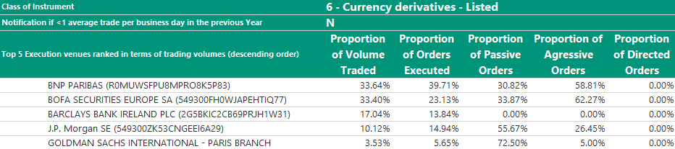

Pour le rapport de transmission, BNP Paribas reste le numéro un avec 34% des volumes et plus de 39% des ordres exécutés, Bofa Securities avec 33.40% des volumes et 23.13% des ordres exécutés. Puis, nous avons Barclays avec 17.04% des volumes et 13.84% des ordres exécutés. Il convient de noter que BNP Paribas et Bofa Securities ont opté pour des stratégies agressives alors que J.P. Morgan et Goldman Sachs ont préféré des stratégies passives.

## Dérivés sur devises – Swaps, forwards et autres dérivés sur devises

1. ***Rapport lié à l’exécution des ordres***

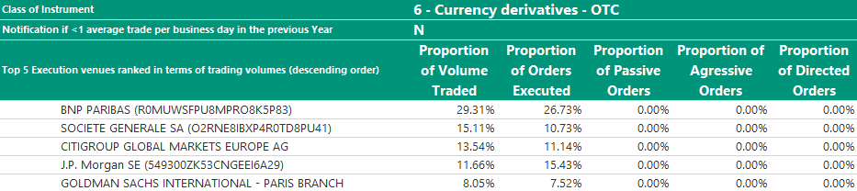

En comparaison avec 2022, Goldman Sachs a replacé FXALL MTF dans ce top 5. Les autres contreparties restent identiques.

Dealing Services exécute majoritairement des forwards, swaps, Non Deliverable Forward (NDF) et options sur devise traitées en gré à gré.

Les négociations sont généralement dirigées par le prix de l'instrument et la taille de l'ordre, et ensuite la liquidité et les conditions de marché, la rapidité d'exécution et la probabilité de règlement-livraison des titres.

BNP Paribas comptabilise environ 29% des volumes traités, suivi de Société Générale avec 15.11%. J.P Morgan clôture ce top 3 avec 13.54% des volumes.

Les instruments dont le sous jacent est une paire de devises moins liquide, ou les ordres avec un nominal important ou les ordres spécifiques peuvent être exécutées “hors plateforme” (téléphone ou IB Chat) car ils exigent plus d’interaction entre les négociateurs et les contreparties. Dans la mesure du possible, les négociateurs effectuent un processus d’appel d’offres si cela ne conduit pas à des fuites d’informations sur le marché.

Dans certains cas, Dealing Services peut ne pas être en mesure d’organiser un appel d’offres ou l’estimer inapproprié dans l’intérêt du client, ce qui permet de justifier de facto que le critère du prix a été respecté.

Sans constituer une liste exhaustive, il peut s’agir des circonstances suivantes :

* besoin de garantir le maximum de confidentialité;
* illiquidité de l’instrument financier concerné;
* toute situation dans laquelle l’appel d’offres va à l’encontre des intérêts des clients.

Pour ces instruments, Dealing Services utilise deux types de rapport pour effectuer ses contrôles sur la qualité d’exécution et surveiller ses performances d’exécution :

* un rapport «RFQ» récapitulant les prix reçus des contreparties mises en compétition lors d’un appel d’offres, les justifications des négociateurs lorsque le prix d’exécution diffère du meilleur prix reçu ou bien s’il y a eu un nombre insuffisant de contreparties contactées lors d’un appel d’offres;
* un rapport basé sur l’analyse TCA (Analyse des Coûts de Transaction). Pour chaque transaction, le prix d’exécution est comparé à une valeur de benchmark de référence qui est fournie par un fournisseur de données TCA indépendant (sauf pour les options sur devises traitées en gré à gré).

La qualité d’exécution est régulièrement contrôlée par les responsables des tables de négociation (contrôles de premier niveau), les équipes de conformité (contrôles de deuxième niveau) et les équipes de stratégie d’investissement des clients.

## Dérivés sur Actions – Futures et options admis à la négociation sur une plate-forme de négociation

Les négociations sur les instruments de type dérivés sur actions sont généralement dirigées par le prix de l'instrument et la taille de l'ordre, et ensuite la liquidité et les conditions de marché, la rapidité d'exécution et la probabilité de règlement-livraison des titres.

La majorité des futures et options sur actions sont transmis aux brokers par les négociateurs de Dealing Services.

Les cas où les négociateurs ne transmettent pas mais exécutent l’ordre, correspondent au cas de renouvellement de position (« rollover ») : selon les paramètres des ordres, les négociateurs peuvent faire un appel d’offres pour obtenir les meilleurs résultats possibles.

1. ***Rapport lié à l’exécution des ordres***

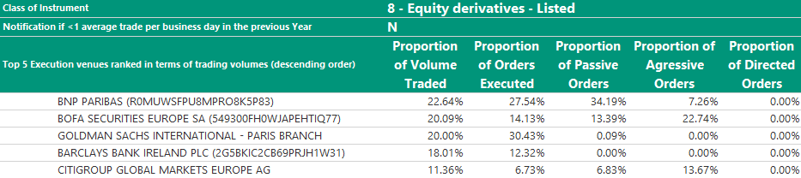

BNP Paribas est le premier du top 5 avec environ 23% des volumes et 28% des ordres exécutés, suivi de Bofa Securities avec 20.09% des volumes et 14.13% des ordres exécutés. Classé en troisième position, Goldman Sachs représente 20% du volume et 30.43% des ordres exécutés. Barclays et Citigroup comptabilisent environ 30% du volume et 19% des ordres exécutés.

1. ***Rapport lié à la réception-transmission des ordres***

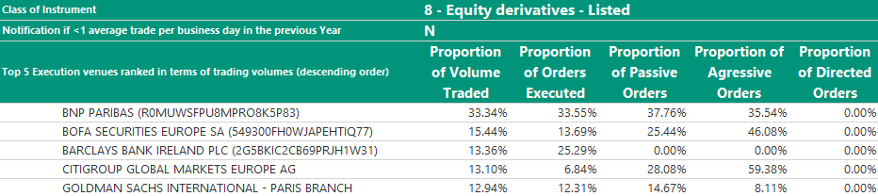

Pour le rapport de transmission dans cette catégorie, BNP Paribas est la première contrepartie avec 33.34% des volumes. Les autres contreparties ont une répartition équivalente des volumes. Bofa Securities représente 15.44% suivi par Barclays avec 13.36% des volumes, Citigroup 13.10% et Goldman Sachs 12.94% respectivement. Sur le nombre d'ordres exécutés, BNP Paribas est également première avec plus de 33%, ensuite 25.29% pour Barclays, Bofa Securities avec 13.69% et Goldman Sachs et Citigroup avec 12.31% et 6.84% respectivement.

## Dérivés sur Actions – Swaps et autres dérivés sur actions

Les négociations sur les instruments de type dérives OTC sur actions sont généralement dirigés par le prix de l'instrument et la taille de l'ordre, et ensuite la liquidité et les conditions de marché, la rapidité d'exécution et la probabilité de règlement-livraison des titres.

L’activité peut être faite hors plateforme (téléphone, par IB Chat) du fait de la nature même des instruments. Dans la mesure du possible, les négociateurs effectuent un processus d’appel d’offres.

Dans certains cas, Dealing Services peut ne pas être en mesure d’organiser un appel d’offres ou l’estimer inapproprié dans l’intérêt du client, ce qui permet de justifier de facto que le critère du prix a été respecté.

Sans constituer une liste exhaustive, il peut s’agir des circonstances suivantes :

* besoin de garantir le maximum de confidentialité;
* illiquidité de l’instrument financier concerné;
* toute situation dans laquelle l’appel d’offres va à l’encontre des intérêts des clients.

1. ***Rapport lié à l’exécution des ordres***

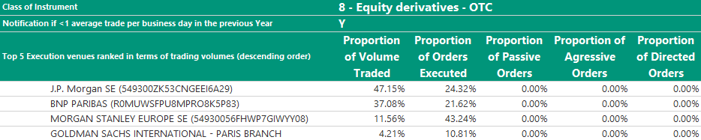

Nous avons traité des swaps de gré à gré (OTC) et des dérivés sur actions dans cette catégorie d'instruments financiers.

Nos négociateurs se concentrent principalement sur le prix et demandent des prix, via un processus d’appel d'offres, à différentes contreparties qui leur semblent susceptibles de pouvoir fournir la liquidité. Afin d'exécuter complètement des ordres, la liquidité peut être un facteur à prendre en considération pour des swaps moins liquides ou pour des ordres de grande taille.

Pour les 5 premières places, J.P. Morgan est la première contrepartie avec plus de 47% des volumes et 24% des ordres exécutés, BNP Paribas a traité 37.08% des volumes et 21.62% des ordres exécutés. Morgan Stanley avec 11.56% des volumes et 43.24% des ordres. Goldman Sachs a moins de 5% des volumes mais 10.81% des ordres exécutés.

Comme pour les autres produits de gré à gré, notre liste de contreparties autorisées pour les dérivées de gré à gré comprend les principales banques qui ont satisfait nos critères de protection des clients contre le risque de règlement-livraison et ont signé des contrats ISDA / CSA qui encadrent la négociation bilatérale ou les accords de compensation.

Nous avons adapté notre architecture de trading afin d'être prêts à respecter les nouvelles réglementations américaines et européennes qui nécessitent des changements dans la façon dont nous compensons, négocions, déclarons et enregistrons les contrats dérivés concernés.

## Contrats financiers avec paiement d'un différentiel

Les négociations sur les instruments de type CFD sont généralement dirigées par le prix de l'instrument et la taille de l'ordre, et ensuite la liquidité et les conditions de marché, la rapidité d'exécution et la probabilité de règlement-livraison des titres.

Selon les paramètres de l’ordre (achat, vente, ouverture ou clôture de position), les négociateurs peuvent être amenés à traiter face aux prime brokers.

1. ***Rapport lié à la réception-transmission des ordres***

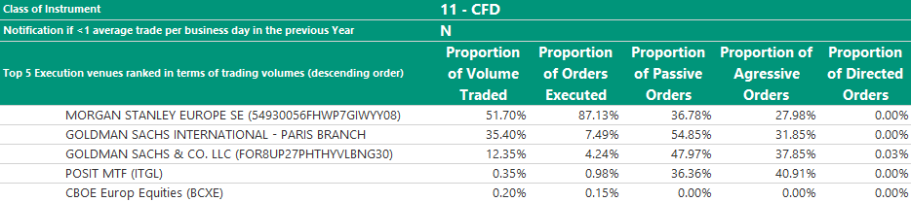

Pour ce tableau, nous traitons avec des prime Brokers. Morgan Stanley est la première contrepartie avec plus 51% des volumes et 87.13% des ordres exécutés, Goldman Sachs International avec 35.40% des volumes et 7.49% des ordres exécutés. Goldman Sachs & Co. LLC est troisième avec 12.35% des volumes et 4.24% des ordres exécutés.

Top 5 countreparties on Posit MTF

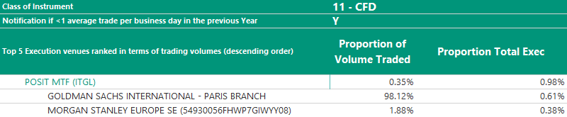

La contrepartie Goldman Sachs comptabilise 98% des volumes traités alors que la proportion du volume traité est moins de 2% pour Morgan Stanley.

Top 5 countreparties on CBOE Europ Equities

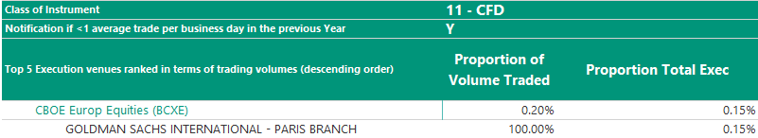

En ce qui concerne CBOE, 100% des volumes ont été traités avec Goldman Sachs.

## 

## Produits indiciels cotés (ETP) – fonds indiciels cotés (ETF), exchange traded notes (ETN) et exchange traded commodities (ETC)

Les négociations sur les instruments de type ETP sont généralement dirigées par le prix de l'instrument et la taille de l'ordre, et ensuite la liquidité et les conditions de marché, la rapidité d'exécution et la probabilité de règlement-livraison des titres.

Une bonne partie des ETP sont transmis aux brokers par les négociateurs de Dealing Services. Selon les paramètres des ordres, les négociateurs peuvent ne pas transmettre mais exécuter les ordres. Dans ce cas, les négociateurs procèdent à un appel d’offres pour obtenir les meilleurs résultats possibles ; c’est le cas notamment, des ETP traités avec le type d’ordre « NAV Garantie ».

Pour les ETF, Dealing Services utilise un rapport «RFQ» récapitulant les prix reçus des contreparties mises en compétition lors d’un appel d’offres, les justifications des négociateurs lorsque le prix d’exécution diffère du meilleur prix reçu ou bien s’il y a eu un nombre insuffisant de contreparties contactées lors d’un appel d’offres.

La qualité d’exécution est régulièrement contrôlée par les responsables des tables de négociation (contrôles de premier niveau), les équipes de conformité (contrôles de deuxième niveau) et les équipes de stratégie d’investissement des clients.

1. ***Rapport lié à l’exécution des ordres***

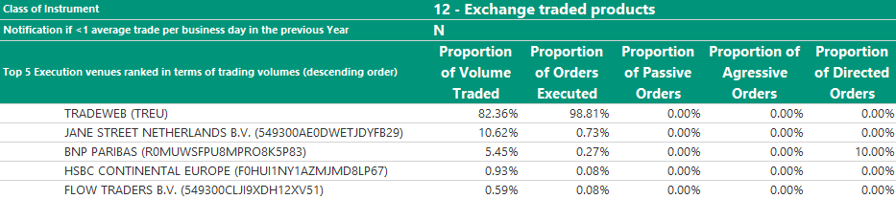

Tradeweb est numéro 1 avec environ 82% des volumes et 99% des ordres exécutés étant la plateforme principale pour les RFQs. Les autres contreparties ont fourni des axes qui nous ont aidés à nous approvisionner efficacement en liquidités.

Top 5 des contreparties sur Tradeweb

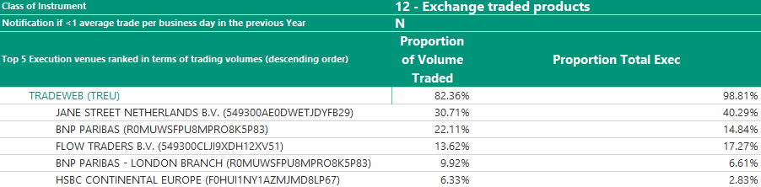

Jane Street avec près de 31% des volumes a légèrement augmenté cette année sa part de marché et le nombre de transactions. BNP Paribas a augmenté ces volumes avec 22.11% mais sa proportion d’ordres exécutés a baissé à 14.84%. Les autres Market Maker spécialisés ETD, Flow Traders, BNP Paribas London Branch et HSBC représentent 40% du volume restant et 26% des exécutions.

1. ***Rapport lié à la réception-transmission des ordres***

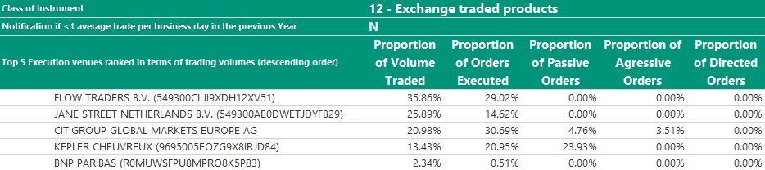

Pour le rapport de transmission, Flow Traders est à la première place du top 5 avec 35.86% en termes de volumes et 29.02% en termes de nombre d’ordres exécutés. Jane Street est à environ 26% des volumes et 15% des ordres exécutés. Citigroup et Kepler aussi participent à la réception et transmission d’ordres. BNP Paribas entre dans le top 5 cette année et est classé dernière avec 2.34% des volumes et 0.51% des ordres exécutés.

# OPERATION DE FINANCEMENT SUR TITRES

## Repo et Reverse Repo

1. ***Rapport lié à l’exécution des ordres***

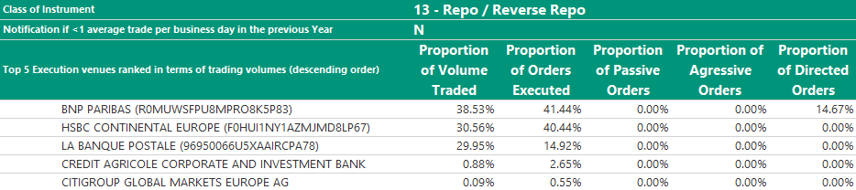

Cette année sur Repo / Reverse Repo, BNP Paribas est la première contrepartie avec 38.53% des volumes et plus de 41% en termes d’ordres exécutés. La proportion des volumes traités par HSBC et La Banque Postale s’élève à 31% et 30% respectivement tandis que le nombre d’ordres exécutés est de 40% et 15%.

Les négociations sur les instruments de type repo/reverse repo sont généralement dirigés par le prix de l'instrument et la taille de l'ordre, et ensuite la liquidité et les conditions de marché, la rapidité d'exécution et la probabilité de règlement-livraison des titres.

La totalité de l’activité est faite hors plateforme (téléphone, IB Chat) du fait de la nature même des instruments. Dans la mesure du possible, les négociateurs effectuent un processus d’appel d’offres.

Dans certains cas, Dealing Services peut ne pas être en mesure d’organiser un appel d’offres ou l’estimer inapproprié dans l’intérêt du client, ce qui permet de justifier de facto que le critère du prix a été respecté.

Sans constituer une liste exhaustive, il peut s’agir des circonstances suivantes :

* besoin de garantir le maximum de confidentialité;
* illiquidité de l’instrument financier concerné;
* toute situation dans laquelle l’appel d’offres va à l’encontre des intérêts des clients.

Pour faire ses contrôles sur la qualité d’exécution des SFT, Dealing Services utilise un rapport «RFQ» recapitulant les prix reçus des contreparties mises en compétition lors d’un appel d’offres, les justifications des négociateurs lorsque le prix d’exécution diffère du meilleur prix reçu ou bien s’il y a eu un nombre insuffisant de contreparties contactées lors un appel d’offres.

La qualité d’exécution est régulièrement contrôlée par les responsables des tables de négociation (contrôles de premier niveau), les équipes de conformité (contrôles de deuxième niveau) et les équipes de stratégie d’investissement des clients.

# DISCLAIMER

BNP PARIBAS DEALING SERVICES est une société anonyme dont le siège social est situé 1 Boulevard Haussmann à Paris (75009), immatriculée auprès du Registre du Commerce et des Sociétés de Paris sous le numéro 454 084 237, agréée et supervisée par l’Autorité de Contrôle Prudentiel et de Résolution (“ACPR”) et l’Autorité des Marchés Financiers (“AMF”).

Le présent document a été rédigé et est publié par BNP PARIBAS DEALING SERVICES.

Ce contenu vous est communiqué à titre purement informatif et ne constitue, ni une offre de vente, ni une sollicitation d’achat, et ne doit en aucun cas servir de base ou être pris en compte pour quelque contrat ou engagement que ce soit, ni un conseil d’investissement.

L’indication du caractère passif ou agressif d’un ordre est fournie par le broker ou la contrepartie, et ne peut être vérifiée par BNP PARIBAS DEALING SERVICES qui ne saurait dès lors être tenue responsable en cas d’indication erronée.